I – Quotient :
Le quotient de deux nombre ▲ et ● est le nombre qui multiplié par ● donne ▲. On le note $\frac{▲}{●}$
$$●×\frac{▲}{●}=▲$$
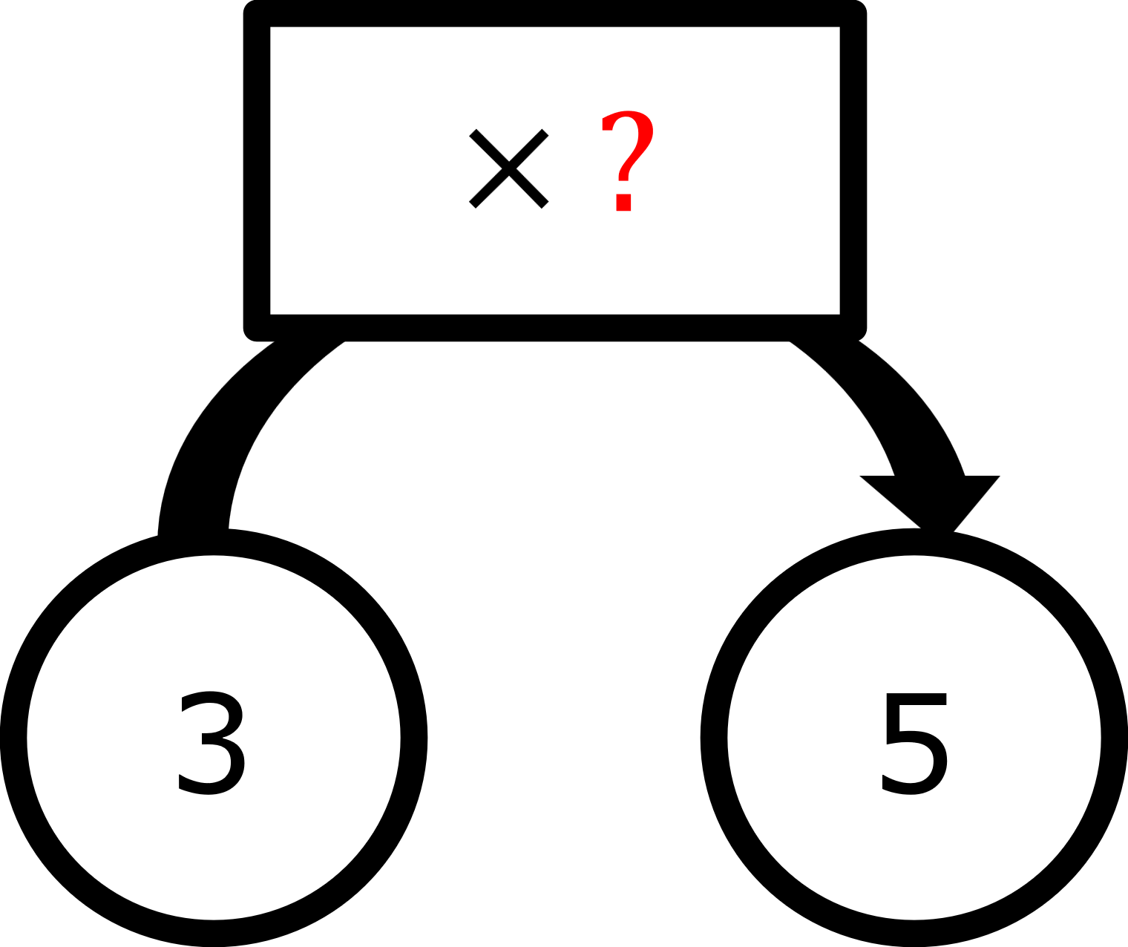
Exemple :
Par quoi doit-on multiplier 3 pour obtenir 5 ?
Soit $3× ? =5$. Le nombre est ainsi $\frac{5}{3}$ : $3×\frac{5}{3}=5$.
Remarques :
- Plusieurs quotients peuvent être égales.
- Un quotient ne change pas lorsque l'on multiplie (ou divise) son numérateur et son dénominateur par un même nombre (non nul).
Exemples :
$$\frac{1,2}{8}=\frac{1,2×10}{8×10}=\frac{12}{80}$$ | $$\frac{12}{80}=\frac{12÷4}{80÷4}=\frac{3}{20}$$

II – Fraction d'une quantité :
Prendre une fraction d'une quantité, c'est multiplier cette quantité par la fraction.
Exemple :
Léa a 20€. Elle en dépense les $\frac{3}{4}$ pour acheter un DVD. Combien a-t-elle dépensé ?
On effectue la multiplication : $20×\frac{3}{4}=20×0,75=15$, Elle aura donc dépensé 15€.

